**Infantil**

**Aplicación 1. Aprendizaje de astronomía.**

En las aplicaciones para infantil, la gran parte de los niños no sabe leer o tiene algunas dificultades. Por ello, se suele querer evitar, en la medida de lo posible, escribir texto. En la aplicación siguiente, que trata del aprendizaje de astronomía, no se ha tenido en cuenta estas dificultades, abusando en cierta medida del texto y empleando poca descripción visual como se expone en la siguiente imagen.

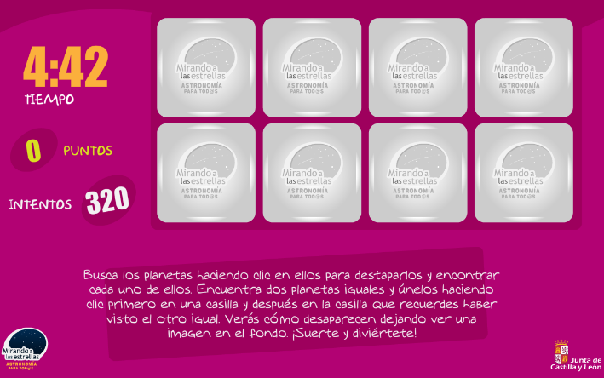

Insistiendo en este hecho, también queremos recalcar que la aplicación ha escrito las instrucciones de algunas actividades dificultando así el entendimiento y saturando al niño que seguramente acabe aburrido y no sepa lo que hay que hacer en la actividad.

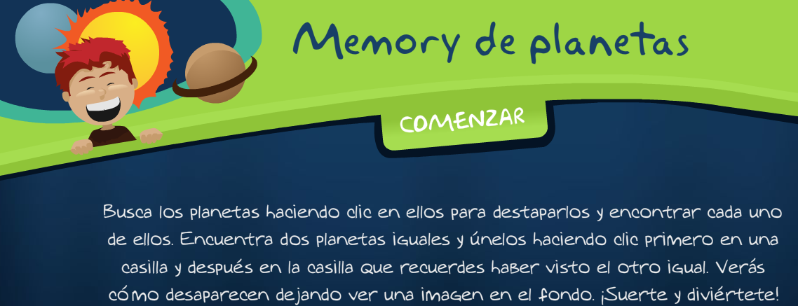

Por otra parte, cuando realmente podía ser interesante incluir algo de texto, principalmente para aprender el nombre de los planetas, no se ha hecho.

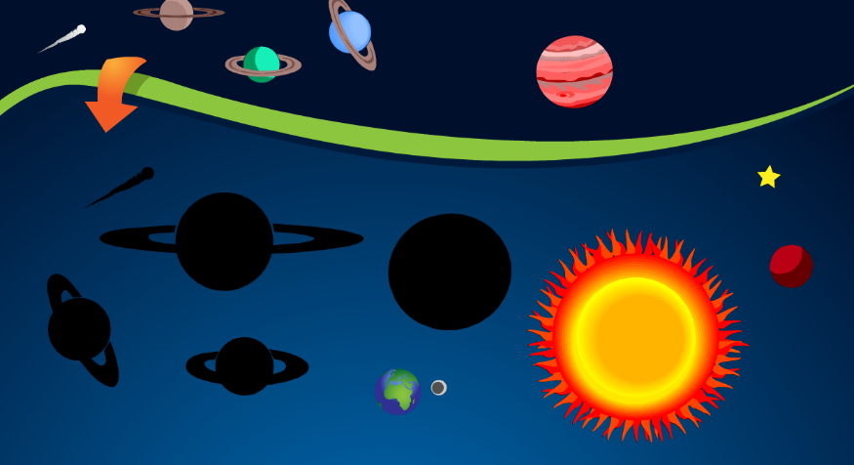

Para mejorarlo, una vez colocado correctamente el planeta en su lugar correcto, se podía haber proporcionado al lado el nombre del mismo.

Un aspecto positivo de esta aplicación son los sonidos que acompañan a las respuestas para indicar si la misma es correcta o incorrecta. Además, se ayuda al niño emitiendo palabras por sonido para que identifique los conceptos y planetas.

Finalmente, otro aspecto a destacar, son los juegos y puzles que la aplicación ofrece. Permite al niño interactuar con la aplicación en mayor medida haciendo muy ameno el aprendizaje, pues no requiere la costosa lectura.

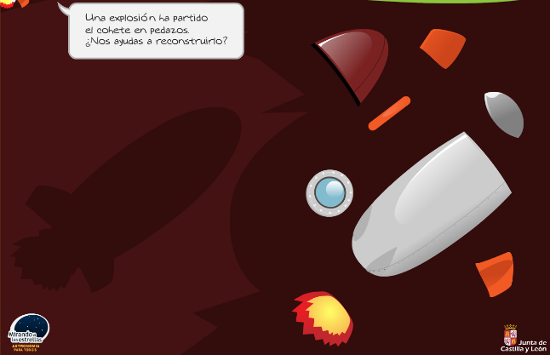

**Aplicación 2. Las formas y cuerpos en el espacio.**

Respecto a esta aplicación queremos mencionar que los aspectos negativos tratados anteriormente se han corregido: el texto está muy resumido, aunque se podría incrementar más el tamaño de la letra. Otro punto a favor es que el texto es leído en voz alta por la aplicación.

También se exponen las opciones de manera clara y ordenada (diseño en pestañas), asociando un dibujo a cada opción, los colores claros facilitan el uso correcto de la aplicación y mejora la presentación de la misma.

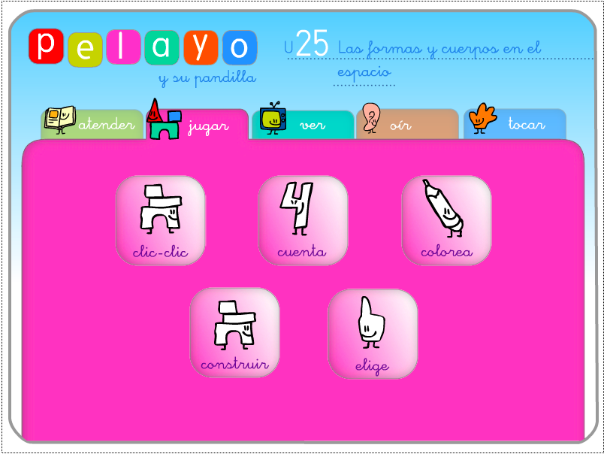

Al contrario que en la otra aplicación, los dibujos predominan mucho más y son de mayor tamaño como aquí se observa.

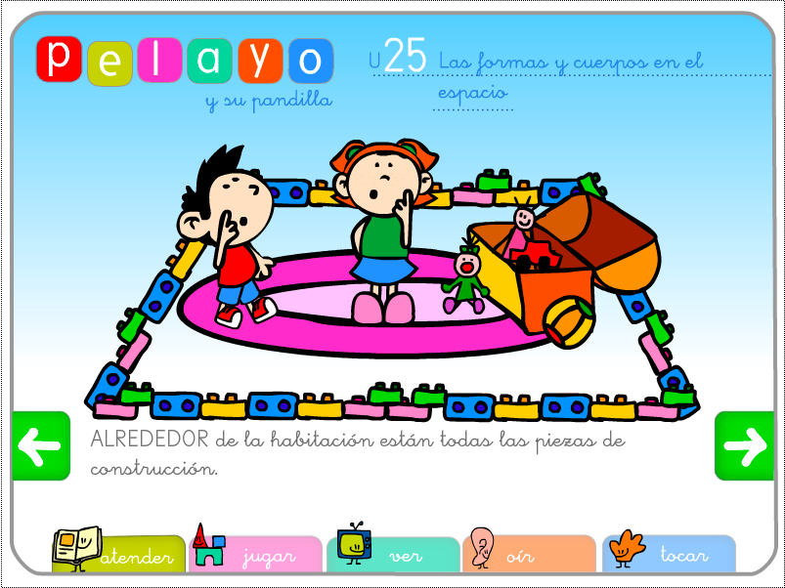

**Referencias**

Aplicación de astronomía

<http://www.educa.jcyl.es/educacyl/cm/gallery/Recursos%20Infinity/aplicaciones/astronomia/infantil/index.html>

Aplicación formas y cuerpos en el espacio

<http://nea.educastur.princast.es/repositorio/RECURSO_ZIP/1_1_ibcmass_u25/index.html>